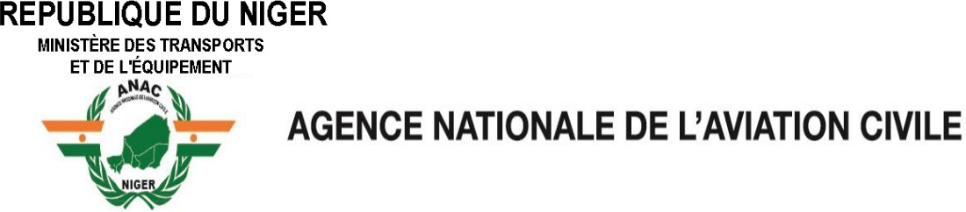
Version N°1 du 16/01/2024

FORMULAIRE DE DEMANDE D’AUTORISATION DE SURVOL ET/OU D’ATTERRISSAGE
OVERFLIGHT AND/OR LANDING APPLICATION FORM

Nature de la demande
Type Of Request:
☐ Survol/ Overflight ☐ Atterrissage/ Landing

Type et immatriculation de l'aéronef
Aircraft Details: Type/Type: Immatriculation/Registration:
Indicatif d’appel/ Call Sign:

- Proprietaire de l’aéronef
Aircraft Owner:
Nom/ Name :

- Exploitant de l’aéronef
Operator Details:
Nom/ Name:
E-mail & N° de Téléphone
E-mail and Telephone No. :

- Identité du Commandant de bord
Captain's Identity:
Nom/ Name :
- Itinéraire du/des vol(s) avec dates et heures en Temps Universel (TU)
Flight(s) Itinerary with Dates and Times in Zulu (Z):
Route/ Routing:

DATE  (DD/MM/YY) | ROUTE  (ICAO CODE) |  | TIME  (UTC/Z) |  | REMARKS
 | DEP | ARR | ETD | ETA

Motif du/des vol(s)
Purpose of the Flight(s):
Vol passagers/ Passenger Flight

Evacuation sanitaire/ Medical Evacuation

Vol fret/ Cargo Flight Autre (à préciser)/ Other (to be specified):

Identité complète de la personne (physique ou morale) qui soumet la demande de survol/atterrissage :
Applicant Section:
Nom, prénom / Name, Surname * Nom de la société / Company Name:

Adresse/ Address :
Mail & N° de Téléphone/
E-mail and Telephone No.:
Nom/ Name :
Fonction/ Position :
NB : Je certifie sur l'honneur être autorisé(e) par l'exploitant à remplir ce formulaire et déclare formellement que les informations qui y figurent sont exactes et
complètes et que l'aéronef dispose de tous les documents jour.
I hereby declare to be authorized by the operator to fill in
réglementaires à
this form and this
informations are exact and complete and that the aircraft has all up-to-date regulatory documents.
Fait à/ Place : , Date/ Date :
Signature et cachet / Signature and stamp

DOCUMENTS REQUIS/ DOCUMENTS TO BE SUBMITTED | Date de validité  Expiry date | (✓)
Certificat d’Immatriculation/Certificate of Registration |  | ☐
Permis d'exploitation aérienne/Air Operator Certificate |  | ☐
Spécifications Opérationnelles/ Operational Specifications |  | ☐
Licence de la station radio/ Radio Station Licence |  | ☐
Certificat de navigabilité/ Certificate of Airworthiness |  | ☐
Assurance/ Insurance |  | ☐
Licence des pilotes/ Pilot's License |  | ☐
Certificat médical des pilotes/ Pilot Medical Certificate |  | ☐

(✓) Cocher chacune des cases pour l’élément disponible/ Check the box

Envoyez aux adresses électroniques suivantes / send to the following mail addresses: service.survolat1@anac.ne service.survolat2@anac.ne dnsv.survolat@anac.ne cab.survolat@anac.ne dtare.survolat@anac.ne dta.survol@anac.ne

